
การแก้ไขปัญหาไวรัสลงเครื่อง
- ควรทำการ update ฐานข้อมูลไวรัส
ของโปรแกรมป้องกันไวรัสในเครื่องคอมพิวเตอร์ของคุณบ่อยๆ
(ไม่ว่าคุณจะได้มาฟรีหรือเสียเงินก็ตาม) เพราะการ update บ่อยๆ จะทำให้เครื่องของเรารู้จักไวรัสตัวใหม่ๆ ได้ดีขึ้น จะได้ไม่เป็นกรณีเชิญโจรเข้ามานั่งเล่นในบ้านของเราถ้าเครื่องเราไม่ได้ต่ออินเตอร์เน็ทเป็นประจำ ก็ลองหาวิธีการ update แบบ off-line ก็ได้

- ติดตั้งโปรแกรมจำพวก Disable การ Autorun ของอุปกรณ์
ตัวหนึ่งที่ว่าดีและฟรีก็คือ CPE17 Autorun Killer และอีกตัวก็คือ USB Security Disk (เครื่องที่ที่ใช้งานอยู่ลงทั้งสองตัวนี้) โดยการทำงานคือ
“จะหยุดการ Autorun เมื่อตอนที่เราเสียบ Thumb Drive (อุปกรณ์เก็บข้อมูลแบบ USB) หรือใส่แผ่นซีดี” เพราะไวรัสหลายตัวเข้าเครื่องคอมพิวเตอร์ผ่านช่องทางนี้

- เมื่อติดตั้งแล้วโปรแกรม Disble Autorun แล้ว หลังจากเสียบอุปกรณ์เก็บข้อมูลแบบ USB แล้ว อย่าเพิ่งเริ่มใช้งาน
ให้ลองคลิกขวาที่เมาส์ ที่ Drive ของ USB เสียบอยู่ เลือกใช้โปรแกรมแอนตี้ไวรัสสแกนดูก่อนเปิด จะช่วยป้องกันการติดไวรัสได้ดีเลยทีเดียว
4. หลังจากดาวน์โหลดไฟล์หรือได้รับไฟล์อะไรใหม่ก็ตาม อย่าเพิ่งเปิด เสียเวลาสักนิด สแกนดูก่อน
เพราะส่วนใหญ่ไฟล์ที่มีอยู่ในอินเตอร์เน็ทมักจะแนบไวรัสไว้ด้วย (พวก Crack, Sereal Number, Keygen นี่ตัวดีเลย)

5. การสำรองข้อมูลหรือการใช้ System Restore ก็เป็นการป้องกันที่ดี
6. ไฟล์ข้อมูลต่างๆ ไม่ควรเก็บไว้ใน ไดรว์ C:
เพราะหากเกิดปัญหาอะไรก็ตามจนถึงขั้นที่ต้อง format เครื่องใหม่ ข้อมูลใน ไดรว์ C: จะหายไปทั้งหมด ถามว่ากู้กลับมาได้ไหม ตอบว่าได้ แต่อาจไม่สมบูรณ์ ถ้าอย่างนั้น เก็บไว้ที่อื่นง่ายกว่าเยอะ




ไฟล์ไวรัสส่วนมากมักจะซ่อนอยู่เพื่อไม่
ให้เราเจอง่ายๆหลายคนอาจจะยังไม่ทราบว่าการตั้งให้โชว์
ไฟล์ที่ซ่อนอยู่นั้นทำยังไง!!

ให้ดับเบิ้ลคลิกที่ My computer แล้วไปที่เมนูด้านบนที่เขียนว่า Tools แล้วเลื่อนลงมาคลิกเลือก Folder options แล้วเลือก แทบ ที่เขียนว่า View แล้วคลิกในวงกลม ตรงบรรทัดที่เขียนว่า Show Hidden File and folders แล้วก็คลิกถูกออกสองบรรทัดล่างใต้นั้นออกด้วยครับ ดังรูปครับ

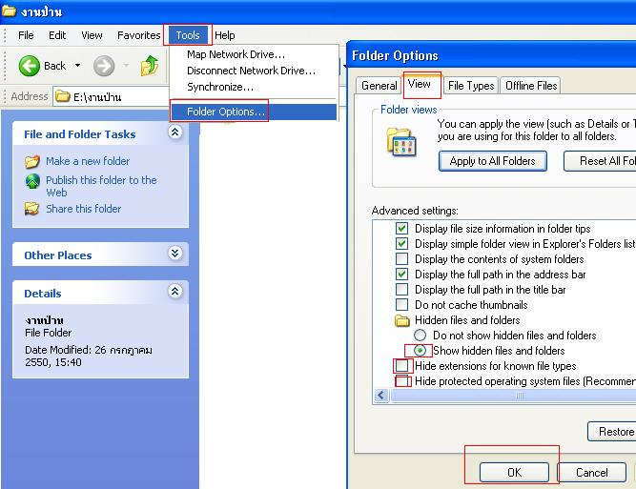

เราก็จะเห็นไฟล์จางๆครับ ก็คือไฟล์ที่ซ่อนอยู่นั่นเองครับ เราเปิดเพื่อหาไฟล์ไวรัสนะครับ หลังจากเจอและลบไฟล์ไวรัสแล้วก็ต้องตั้งค่าให้มันปิดไว้เหมือนเดิมนะครับ จากรู้ข้างบนนะครับ วิธีตั้งให้มันปิดก็คลิกเลือก Do not show hidden file and folder แล้วOK ครับ



